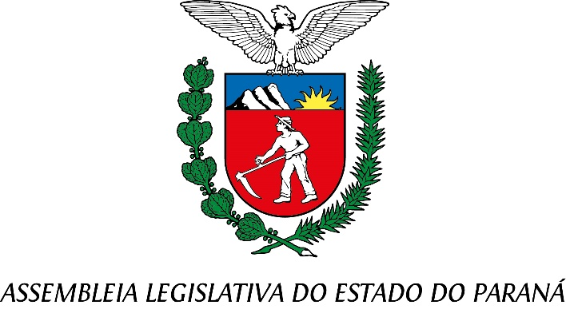

Centro Legislativo Presidente Aníbal Khury

**COMISSÃO DE INDÚSTRIA, COMÉRCIO, EMPREGO E RENDA**

**PAUTA DA 03ª REUNIÃO ORDINÁRIA**

**07/07/2025**

**Item 01 – Projeto de Lei nº 146/2024**

**Autor: Deputado Matheus Vermelho**

Altera e acrescenta dispositivos à Lei nº 19.789, de 20 de dezembro de 2018, dispõe sobre a proibição da captura, do embarque, do transporte, da comercialização, do processamento e da industrialização do peixe da espécie *Salminus brasiliensis* ou *Salminus maxillosus*, o Peixe Dourado.

**Relator: Dep. Jairo Tamura**

**Item 02 – Projeto de Lei nº 198/2025**

**Autor: Deputado Alexandre Curi**

Institui o Programa Paranaense de Fomento à Agroindústria e dá outras providências.

**Relator: Dep. Soldado Adriano José**